Opdracht 1:

Ze zijn hetzelfde.

Opdracht 3:

via het file:// protocol  
door erop te dubbelklikken in de Windows verkenner

Geen webserver nodig

via het http:// protocol op de host 'localhost' op poort 63342  
o door in Webstorm 'Open in browser' te kiezen

Je gebruikt een locale webserver zoals webstorm.

Opdracht 6:

De haakjes worden niet correct geopend of gesloten

(4x2 + 2(

Niet correct gesloten

(4x2(+2

Niet correct gesloten

(4x(2+2)

Niet correct gesloten

(4x(2+2()

Niet correct gesloten

Opdracht 7:

({}[])

Correct gesloten en geopend

{{{()]]

Niet correct, 3 accolades open 2 vierkantenhaakjes sluiten

({()})

Correct

(){[}]

Niet de juiste volgorde van sluiten en openen

{{([])

Ongesloten accolade

Opdracht 8:

Je open teen span element en daarin een strong element maar dan sluit de span element voor je dat je het strong element sluit

Correct:

<span>hier komt <strong>een</strong></span><a href="">link</a><span> te staan</span>

Opdracht 10:

De geordende lijst is incorrect genest

Opdracht 11:



Opdracht 12:



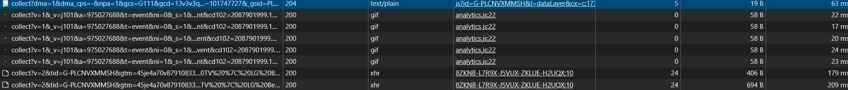

Opdracht 13:

